สารบัญ

เรื่อง หน้า

1. รายงานผลการปฏิบัติงานป้องกันปราบปราม 3
2. รายงานผลการปฏิบัติงานสอบสวน 6
3. รายงานผลการปฏิบัติงาจราจร 7
4. รายงานผลการปฏิบัติงานสืบสวน 10
5. รายงานผลการปฏิบัติงานอำนวยการและงานชุมชนมวลชนสัมพันธ์ 11

- รายงานผลการปฏิบัติงานป้องกันปราบปราม
สถานีตำรวจภูธรหนองหิน
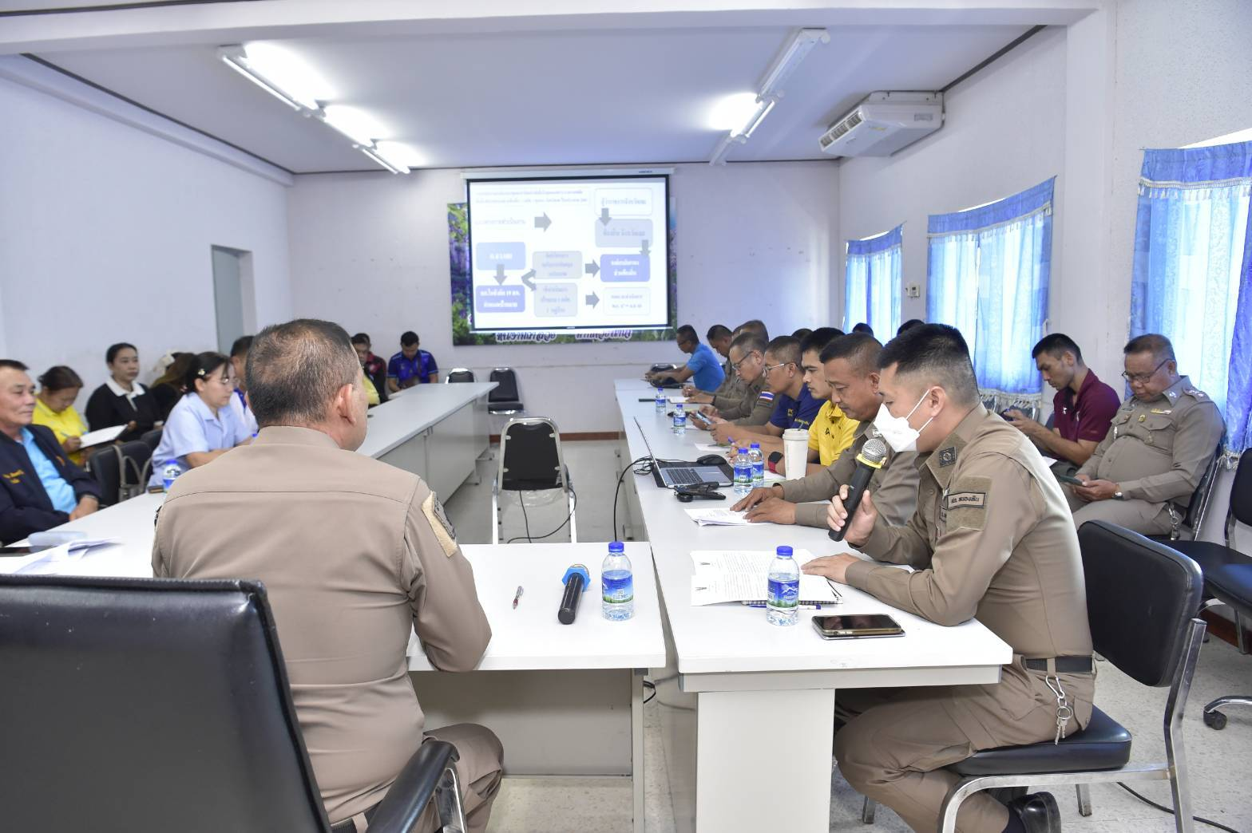

6 ธ.ค.67เวลา 09.30 น. พ.ต.อ.เทอดศักดิ์ บุญโชติ ผกก.สภ.หนองหิน ,พ.ต.ท.กริช แก้วประดิษฐ์ รอง ผกก.ป.ฯ , พ.ต.ท.สมศักดิ์ คำมงคุณ สวป.ฯ , พ.ต.ท.สำเร็จ พิกุลหอม สว.อก.ฯ พร้อมด้วย ภาคีเครือข่าย อำเภอหนองหิน , สาธารณสุข อ.หนองหิน , เทศบาลตำบลหนองหิน, อบต.หนองหิน,อบต.ปวนพุ ,อบต.ตาดข่า กำนัน ต.ปวนพุ ,ผู้นำหมู่บ้าน ม.1 ต.หนองหิน , ม.5 ต.ปวนพุ,ม.7 ต.หนองหิน ,ม.5 ต.ตาดข่า และ เจ้าหน้าที่ตำรวจ ชุดปฏิบัติการชุมชนยั่งยืน สภ.หนองหิน เพื่อหารือ กรอบการปฎิบัติหน้าที่ในการเตรียมความพร้อมเพื่อประชาคมหมู่บ้านและทำพิธีเปิดโครงการชุมชนบำบัดอย่างยั่งยืนฯ ( 1 อปท. 1 ชุมชน ) อ.หนองหิน ณ ห้องประชุม ชั้น 3 สภ.หนองหิน ผลการประชุมเป็นไปด้วยความเรียบร้อย ได้รับความร่วมมือจากภาคีเครือข่ายเป็นอย่างดีพร้อมขับเคลื่อนโครงการให้บรรลุวัตถุประสงค์

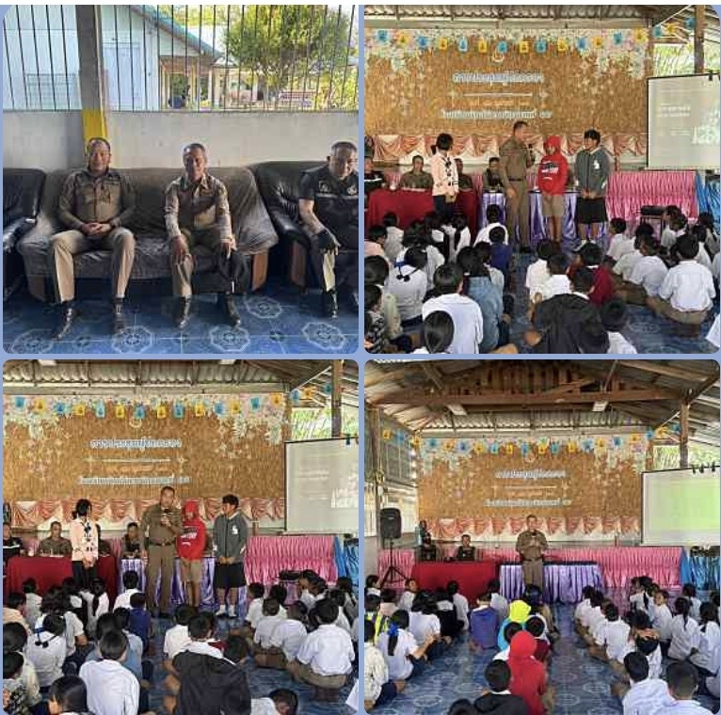
10 ธ.ค.67 พ.ต.อ.เทอดศักดิ์ บุญโชติ ผกก.สภ.หนองหิน ,พ.ต.ท.กริช แก้วประดิษฐ์ รอง ผกก.ป.ฯ , พ.ต.ท.สมศักดิ์ คำมงคุณ สวป.ฯ , ได้บรรยายให้ความรู้เกี่ยวกับการ หนี ซ่อน สู้ ในการซ้อมแผนเผชิญเหตุ ร่วมกับ 2-0 สายตรวจรถยนต์,ชุดตำรวจแดร์,ตู้ยามตาดข่า ที่โรงเรียนบ้านไร่พวย

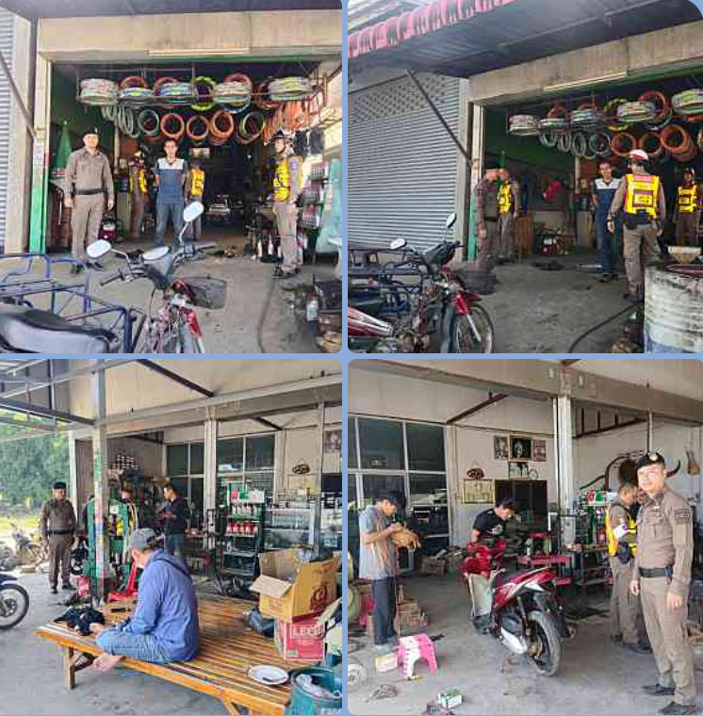

วันที่ 26 ธันวาคม 2567
โดยการอำนวยการของ 🔻พ.ต.อ.เทอดศักดิ์ บุญโชติ ผกก.สภ.หนองหินมอบหมายให้ 🔻พ.ต.ท.กริช แก้วประดิษฐ์
รอง ผกก.ป.สภ.หนองหินพร้อมด้วย จราจร , สายตรวจได้ออก ว.4 ตรวจสอบสถานที่บริการซ่อมและจำหน่ายอะไหล่รถจักรยานยนต์ในเขต เพื่อประชาสัมพันธ์เกี่ยวกับรถจักรยานยนต์ที่ปรับแต่งท่อเสียงดัง และดัดแปลงสภาพรถ หากพบความผิดจะได้ดำเนินการตามขั้นตอนต่อไป

